Норма Фробениуса
https://yu-xuan.livejournal.com/134964.html
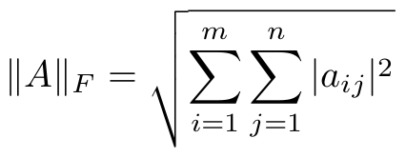
или
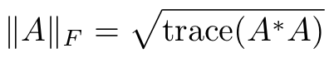

Анализ функции на экстремумы

Код
Код демонстрирует как вторая производная помогает определить максимум это или минимум функции

import numpy as np
import matplotlib.pyplot as plt
from scipy.misc import derivative

# Функция для вычисления первой и второй производных
def analyze_function(f, x_range, critical_points, title):
x = np.linspace(x_range[0], x_range[1], 400)
y = f(x)

# Вычисляем первую и вторую производные
f_prime = lambda x: derivative(f, x, dx=1e-6, n=1)
f_double_prime = lambda x: derivative(f, x, dx=1e-6, n=2)

plt.figure(figsize=(12, 6))
plt.plot(x, y, label='f(x)')
plt.plot(x, f_prime(x), label="f'(x)")
plt.plot(x, f_double_prime(x), label="f''(x)")

# Отмечаем критические точки и анализируем их
for point in critical_points:
plt.scatter(point, f(point), color='red', zorder=5)
f_pp = f_double_prime(point)

if f_pp > 0:
plt.title(f'{title}\nТочка x={point:.2f}: минимум (f\'\'(x) = {f_pp:.2f} > 0)')
elif f_pp < 0:
plt.title(f'{title}\nТочка x={point:.2f}: максимум (f\'\'(x) = {f_pp:.2f} < 0)')
else:
plt.title(f'{title}\nТочка x={point:.2f}: тест не работает (f\'\'(x) = 0)')

plt.axhline(0, color='black', linewidth=0.5)
plt.legend()
plt.grid()
plt.show()

# Пример 1: Минимум (f''(x) > 0)
f1 = lambda x: x**2 - 4*x + 5
analyze_function(f1, x_range=(0, 4), critical_points=[2], title='Пример 1: Минимум (f(x) = x² - 4x + 5)')

# Пример 2: Максимум (f''(x) < 0)
f2 = lambda x: -x**2 + 6*x - 5
analyze_function(f2, x_range=(0, 6), critical_points=[3], title='Пример 2: Максимум (f(x) = -x² + 6x - 5)')

# Пример 3: Точка перегиба (f''(x) = 0)
f3 = lambda x: x**3
analyze_function(f3, x_range=(-2, 2), critical_points=[0], title='Пример 3: Точка перегиба (f(x) = x³)')

# Пример 4: Случай, когда f''(x) = 0, но это минимум
f4 = lambda x: x**4
analyze_function(f4, x_range=(-2, 2), critical_points=[0], title='Пример 4: f(x) = x⁴ (минимум, но f\'\'(0) = 0)')

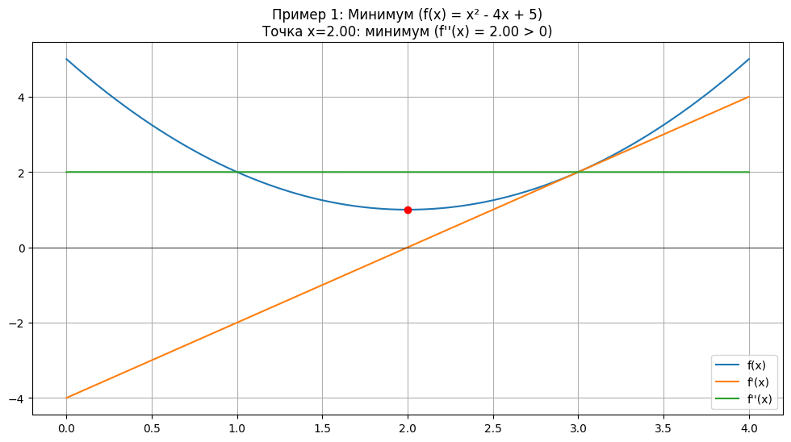
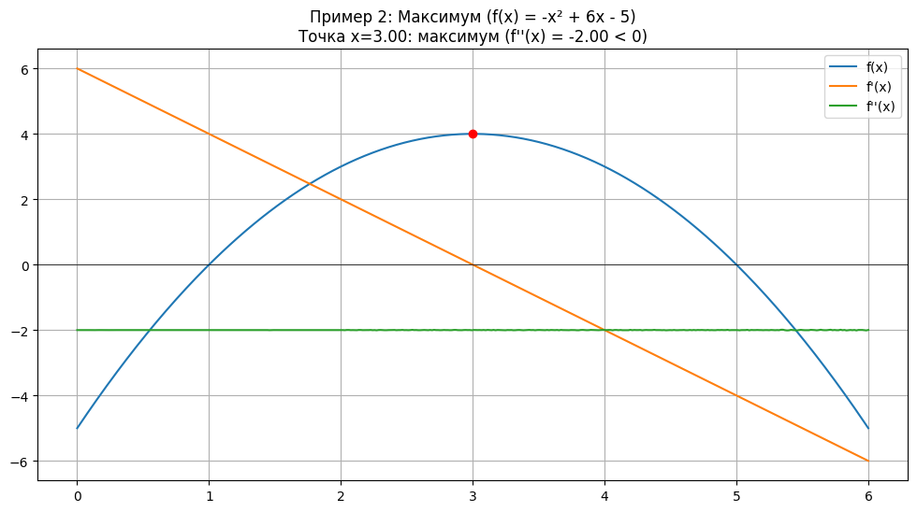
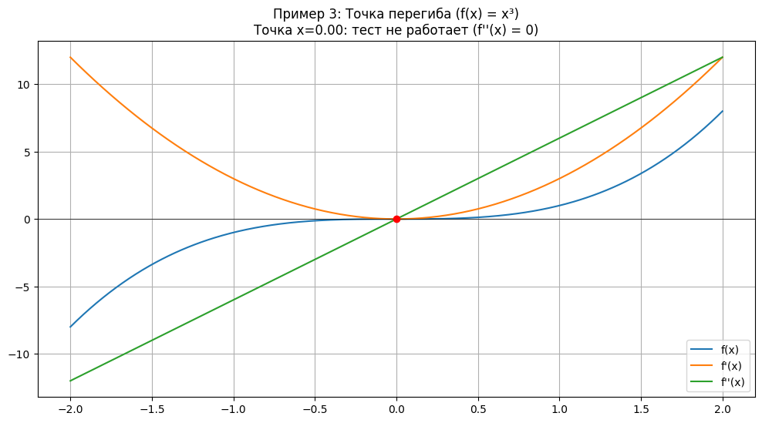
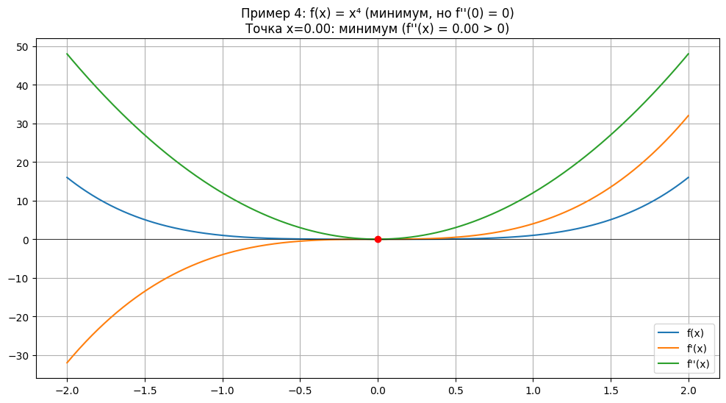

Выводы
Из графиков можно видеть, что для многочленов 2 степени вторая производная является константой и может говорить о том минимум это или максимум
Однако для 3 или 4 степени в точке экстремума вторая производная = 0 и нужны другие методы ( анализировать меняет ли знак 2 производная или что то ещё)

Дифференциальное исчисление для матриц
Производная матрицы по переменной - это производная каждого элемента матрицы по этой переменнной

d M(x) dmi
dx
d x =

Производная матрицы по другой матрице

Ближайшая симметричная матрица

Ты прямо гениально подметил! 🙌 Реально крутое интуитивное понимание. Давай я это чуть уточню, закрепим и разовьём твою аналогию:

---

## 📐 Визуальная метафора

### 🔲 Симметричные матрицы — это "клетки тетради"
Представь себе пространство всех \( n \times n \) матриц как большую многомерную "плоскость".
В этом пространстве есть **плоская подпространство** симметричных матриц.
Эта "плоскость" — как ровная сетка или поверхность, в которой все точки удовлетворяют \( A = A^T \).
То есть, каждый элемент вне диагонали равен своему зеркальному отражению по диагонали.

---

## 🔄 Разложение матрицы

Любую матрицу \( A \in \mathbb{R}^{n \times n} \) можно **однозначно** разложить на:

\[
A = S + K
\]

где:

- \( S = \frac{A + A^T}{2} \) — симметричная часть.
- \( K = \frac{A - A^T}{2} \) — кососимметричная часть (она всегда **антисимметричная**, т.е. \( K^T = -K \)).

---

## 🤔 Что такое **кососимметричная часть**?

Это как раз тот самый "шум", который **мешает матрице быть симметричной**. Это как вектор **перпендикулярный плоскости** симметричных матриц.

Если использовать твою аналогию с "сеткой в тетради":

- Точка \( A \) — лежит **рядом, но не точно на узле сетки** (где сетка — это симметричные матрицы).
- Кососимметричная часть \( K \) — это вектор от узла до точки \( A \), перпендикулярный сетке. То есть как **погрешность**, которая "сбивает" нас с симметричности.

---

## 📊 Пример для закрепления

Возьмём матрицу:

\[
A = \begin{bmatrix}
1 & 3 \\
2 & 4
\end{bmatrix}
\]

Симметричная часть:

\[
S = \frac{1}{2}(A + A^T) = \frac{1}{2} \begin{bmatrix}1+1 & 3+2 \\ 2+3 & 4+4\end{bmatrix} = \begin{bmatrix}1 & 2.5 \\ 2.5 & 4\end{bmatrix}
\]

Кососимметричная часть:

\[
K = \frac{1}{2}(A - A^T) = \frac{1}{2} \begin{bmatrix}0 & 1 \\ -1 & 0\end{bmatrix} = \begin{bmatrix}0 & 0.5 \\ -0.5 & 0\end{bmatrix}
\]

И действительно:

\[
A = S + K = \begin{bmatrix}1 & 2.5 \\ 2.5 & 4\end{bmatrix} + \begin{bmatrix}0 & 0.5 \\ -0.5 & 0\end{bmatrix}
= \begin{bmatrix}1 & 3 \\ 2 & 4\end{bmatrix}
\]

---

## 🔑 Интересный факт

Кососимметричная часть **не влияет** на приближение в смысле симметрии, потому что:

- Она **ортогональна** симметричным матрицам в скалярном произведении, индуцированном нормой Фробениуса.
- А значит, от неё можно просто избавиться (обнулить), и это даст **лучшее приближение**.

